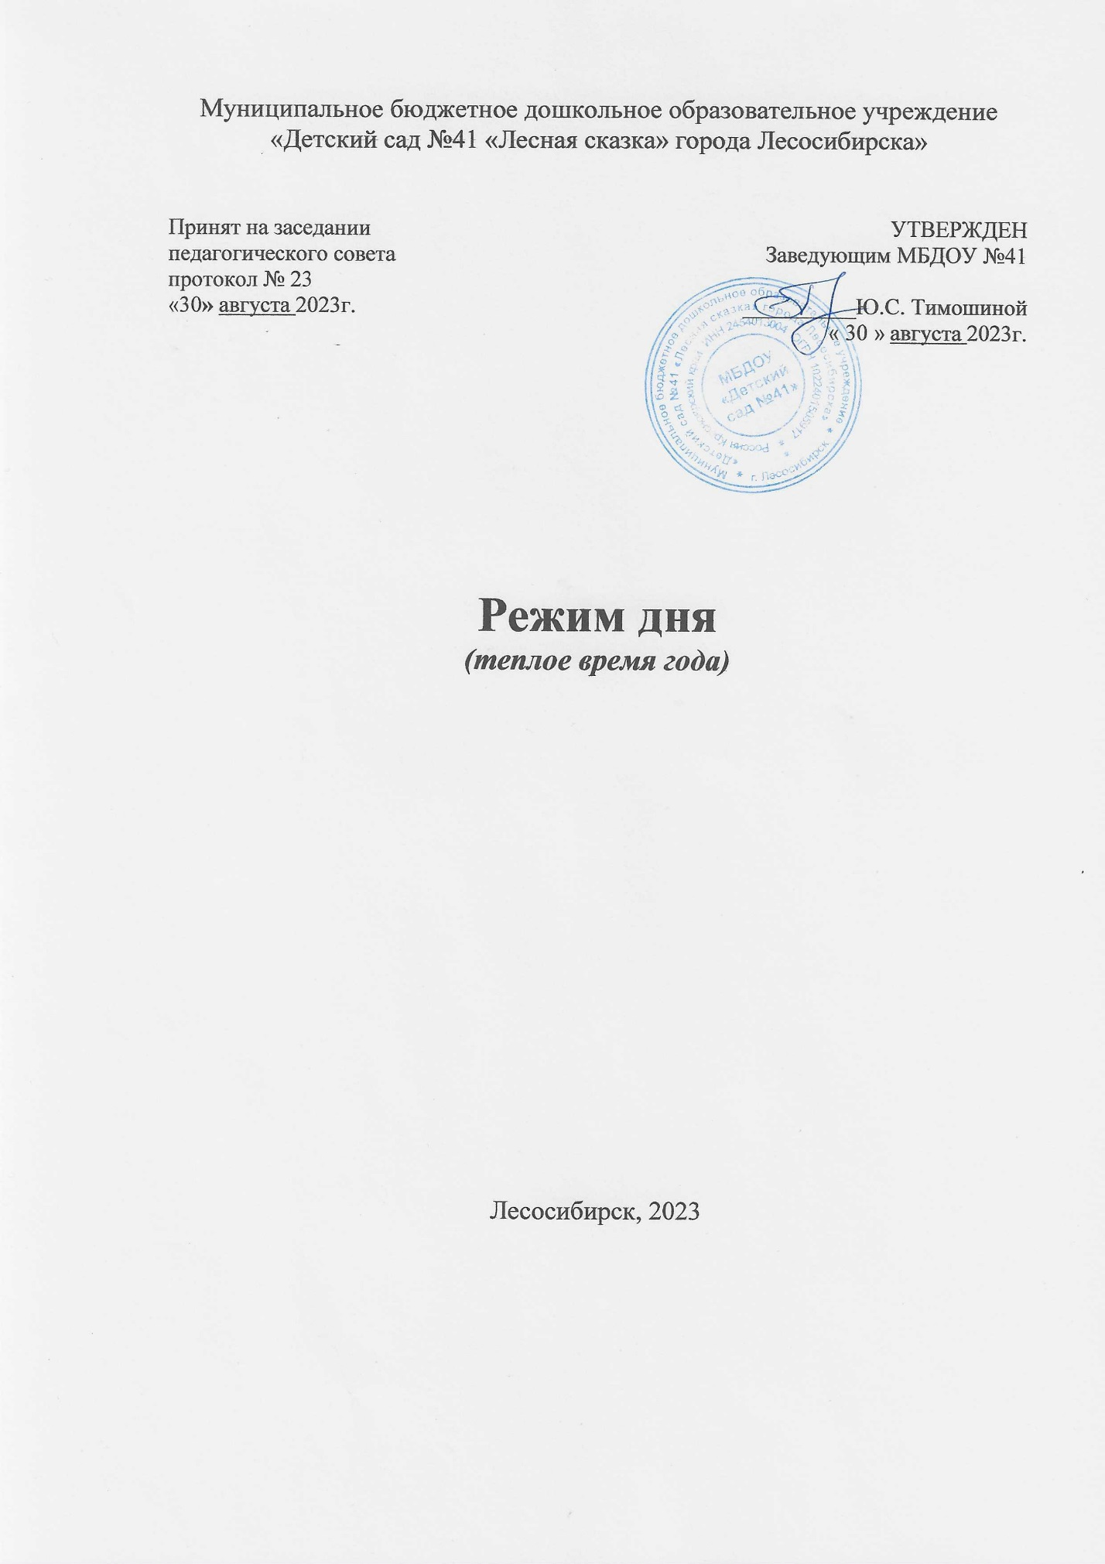

**Режим дня для детей раннего возраста (1,5-3 лет)**

7.00-8.00 - прием и осмотр детей;

8.00-8.10 – утренняя гимнастика, водные процедуры;

8.10-8.45 – подготовка к завтраку, завтрак;

9.00-9.30– игровые занятия (подгруппами, перерыв 10 минут);

9.30-9.50 – подготовка к прогулке, игры;

9.50-11.00– прогулка;

11.00-11.30 – гигиенические процедуры, подготовка к обеду;

11.30-12.10 – обед;

12.10-12.20 – гигиенические процедуры, подготовка ко сну;

12.20-14.50 – сон

14.50-15.00 – подъем, закаливание.

15.00-15.30 – подготовка к полднику, полдник;

15.30-16.00 – прогулка

16.00-16.15 – гигиенические процедуры

16.20 – 16.40 – подготовка к ужину, ужин

17.00 -17.30 – гигиенические процедуры, подготовка к прогулке;

17.30-18.30 – игры, прогулка (по погоде);

18.30-19.00 – игры, индивидуальная работа с детьми, уход домой.

**Режим дня для детей младшего дошкольного (3-4 лет) возраста**

7.00-8.00 - прием и осмотр детей;

8.00-8.15 – утренняя гимнастика, водные процедуры;

8.15-8.45 – подготовка к завтраку, завтрак;

9.00-10.00– игровые занятия;

10.00-10.15 – игры, подготовка к прогулке;

10.15-11.40 – прогулка;

11.40 -12.00 – гигиенические процедуры, подготовка к обеду;

11.50 -12.20 – обед;

12.30-12.45 – гигиенические процедуры, подготовка ко сну;

12.45-14.50 – сон;

14.50-15.00 – подъем, закаливание;

15.00-15.25 – подготовка к полднику, полдник;

15.25-16.00 – игры, прогулка

16. 00 -16.20 – гигиенические процедуры, подготовка к ужину

16.20 – 16.40 – ужин;

16.40-17.00 – гигиенические процедуры, подготовка к прогулке;

17.00-18.30 – игры, прогулка (по погоде);

18.30-19.00 – игры, индивидуальная работа с детьми, уход домой.

**Режим дня для детей средней группы**

**(4-5 лет)**

7.00-8.00 - прием и осмотр детей;

8.00-8.20 – утренняя гимнастика, водные процедуры;

8.20 -8.50 – подготовка к завтраку, завтрак;

9.00-10.00– игровые занятия;

10.00-10.15 – игры, подготовка к прогулке;

10.15-11.40 – прогулка;

11.40 -12.00 – гигиенические процедуры, подготовка к обеду;

12.00 -12.30 – обед;

12.30-12.45 – гигиенические процедуры, подготовка ко сну;

12.45-14.50 – сон;

14.50-15.00 – подъем, закаливание;

15.00-15.25 – подготовка к полднику, полдник;

15.25-16.00 – игры, прогулка

16. 00 -16.20 – гигиенические процедуры, подготовка к ужину

16.25 – 16.45 – ужин;

16.45-17.00 – гигиенические процедуры, подготовка к прогулке;

17.00-18.30 – игры, прогулка (по погоде);

18.30-19.00 – игры, индивидуальная работа с детьми, уход домой.

**Режим дня для детей старшей группы**

**(5-6 лет)**

7.00-8.00 - прием и осмотр детей;

8.00-8.20 – утренняя гимнастика, водные процедуры;

8.25 -8.55 – подготовка к завтраку, завтрак;

9.00-10.00– игровые занятия;

10.00-10.15 – игры, подготовка к прогулке;

10.15-11.40 – прогулка;

11.40 -12.00 – гигиенические процедуры, подготовка к обеду;

12.10 -12.35 – обед;

12.35-12.50 – гигиенические процедуры, подготовка ко сну;

12.50-14.50 – сон;

14.50-15.00 – подъем, закаливание;

15.10-15.25 – подготовка к полднику, полдник;

15.25-16.00 – игры, прогулка

16. 00 -16.20 – гигиенические процедуры, подготовка к ужину

16.30 – 16.45 – ужин;

16.45-17.00 – гигиенические процедуры, подготовка к прогулке;

17.00-18.30 – игры, прогулка (по погоде);

18.30-19.00 – игры, индивидуальная работа с детьми, уход домой.

**Режим дня для детей подготовительной к школе группы**

**(6-7 лет)**

7.00-8.00 - прием и осмотр детей;

8.00-8.20 – утренняя гимнастика, водные процедуры;

8.30 -8.55 – подготовка к завтраку, завтрак;

9.00-10.00– игровые занятия;

10.00-10.15 – игры, подготовка к прогулке;

10.15- 12.10– прогулка;

12.10 -12.25 – гигиенические процедуры, подготовка к обеду;

12.25 -12.45 – обед;

12.45 -12.50 – гигиенические процедуры, подготовка ко сну;

12.50-14.50 – сон;

14.50-15.00 – подъем, закаливание;

15.10-15.25 – подготовка к полднику, полдник;

15.25-16.20 – игры, прогулка

16. 20 -16. 30 – гигиенические процедуры, подготовка к ужину

16.30 – 16.45 – ужин;

16.45-17.00 – гигиенические процедуры, подготовка к прогулке;

17.00-18.30 – игры, прогулка (по погоде);

18.30-19.00 – игры, индивидуальная работа с детьми, уход домой.